Découverte des sons

Compétences

SL : 1) Lir 6 Interpréter les indices graphique et orthographique.
• Reconnaître globalement des mots en recourant au lexique mental.

SEcr : 1) Ecr 6 Veiller à la présentation graphique et orthographique du message.
• Acquérir des contenus et des procédures : les régularités graphiques.

Objectifs pédagogiques

- Orthographier correctement des mots d’usage courant
- Connaître les différentes graphies d’un même son
- Respecter la correspondance graphie / phonie

Déroulement et consignes

❶ Activités préparatoires
Phase collective orale
- Exercices à l’oral : donner des mots dans lesquels on entend le son étudié, déterminer si le son est au début, au milieu ou à la fin du mot...
- S’il existe différentes graphies du son, les classer au tableau en même temps que les enfants proposent les mots ou prévoir une phase intermédiaire pour les classer en fonction de la graphie.

❷ Exercices d’application
Phase collective
- Relire les mots au tableau.
- Coller au cahier les différents mots classés en fonction de leur graphie. Si on le désire, faire colorier dans les mots les lettres « qui font le son ».

- Lire les consignes de la feuille d’exercices et les expliciter

Recherche individuelle
- Exercices
- Mots contenant le son étudié dans une grille de mots croisés

❸ Evaluation
En fonction du son étudié :
Evaluation sous forme des mêmes exercices.
Dictée de mots sur toutes les graphies où sur une seule à la fois en fonction du but visé.

Le son [ gn ]
Prénom : ………………….
Date : ………………….

 | la montagne  la montagne  La montagne | 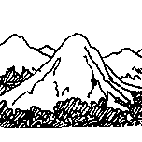 | gn gn  gn
- Lis

gna → une signature – le signal

gno → le guignol – le rossignol – un espagnol

gnon → un champignon – il est mignon – il est grognon

gnan → une gagnante – l’aide-soignant

gner → souligner – soigner – saigner

gné → une araignée – la poignée
- Sépare les mots par un trait vertical.

Ilamalaupoignet.
Ellesoulignelesmotsenrouge.
Leraisinpoussesurlavigne.
Alacampagneilyadesagneaux.
Jepeignemescheveuxtouslesmatins.
IlfautEcriretoutelaligne.

- Complète les phrases.
Je me ……………… les cheveux.
Je me parfume avec de l’eau de ……………………
Mon voisin a ………………… au loto.
Le chien ………………… devant le voleur.
Je prends mon bain dans la ……………….
Le viticulteur exploite la ………………… pour faire du vin.
Lorsque l’on sort de la ville, on est à la ……………………

Aide-toi de ces mots pour faire l’exercice
gagné | baignoire | campagne | grogne | cologne | peigne | vigne
- Ecris les noms correspondant aux images.

………………… ……………………… ………………………
………………… ……………………… ……………………… des ………………

- Ecris sous les dessins lorsque tu entends [gn]:

un champignon - le fromage - un nuage - le pyjama - le jardin - un peigne - il neige - le journal - une orange -
la montagne - du judo - la baignoire - une bougie - la girafe - le singe -
 | 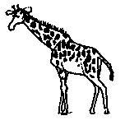 | 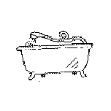 | 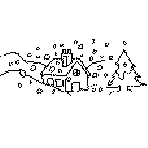 | 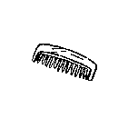
……… | ………… | ………… | ………… | ……….
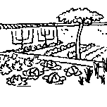 | 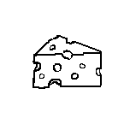 | 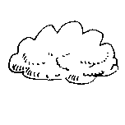 | 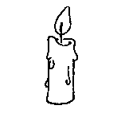 | 
……… | ………… | ………… | ………… | ………
 |  | 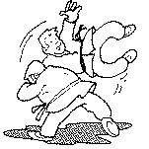 | 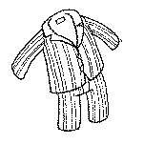 | 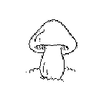
……… | ………… | ………… | ………… | ………

Le son [ gn ]
Prénom : ………………….
Date : ………………….

Mets une croix si tu entends [ gn ] dans les mots dictés.

1 | 2 | 3 | 4 | 5 | 6 | 7 | 8 | 9 | 10
11 | 12 | 13 | 14 | 15 | 16 | 17 | 18 | 19 | 20

Souligne les mots prononcés.

grillager gigoter grignoter
une cigogne mignonne une poignée
une compagne un compagnon une campagne
une ligne cogner régner
saigner un peigne une baignoire

Ecris et dessine 2 noms d’animaux ou plantes où j’entends [ gn ]

.................................. |  | ..................................

Complète avec “gn” ou “ill”.

Un a .........eau un poi .........et un champi .........on
De la pa .........e une li .........e je trava .........e
Une méda .........e une grenou .........e une vi .........ette

Lis les comptines et souligne les mots où tu entends [ gn ]

Je signale à la compagnie Agnès est très soigneuse
Que mon égratignure saigne Elle va à la ligne
Qu’il faudrait me soigner Et chaque fois souligne
Car j’ai vraiment mal au poignet. Sa fine signature.

Guignol cet ignorant
Grogne contre Gnaffron
Lui lance un trognon
Et quelques vieux oignons

Grignote aussi petite souris Elle vit à la campagne
Grignote les châtaignes. Elle ignore tout de la montagne
Car bientôt, tu n’en auras plus. Et de la mer aux reflets magiques.

Retrouve les onze mots écrits dans la grille

c | i | g | o | g | n | e | x | v | s | e | v | ................................. ................................. .................................. ................................. ................................. ................................ ................................ ................................. .................................. ................................. ..................................
g | c | h | a | m | p | i | g | n | o | n | e
l | a | g | n | e | a | u | n | h | i | g | n
i | m | j | i | y | b | a | e | r | g | a | e
g | p | o | i | g | n | e | t | b | n | t | c
n | a | g | n | t | o | y | d | s | e | n | g
e | g | a | g | n | e | r | k | t | r | o | u
v | n | g | s | i | g | n | a | l | o | m | g
g | e | n | s | e | i | g | n | e | r | u | i

Devinettes :

Nous sommes les feux des voitures qui indiquent que le conducteur va tourner.
Nous sommes les ......................................................
On nous ramasse le plus souvent en automne, mais attention, nous sommes pour certains d’entre nous, très dangereux. Nous sommes les .....................................

L’araignée et la souris

L’araignée mignonne et la petite souris vivent à la campagne
Elles ignorent tout de la montagne.

Dans la forêt, l’araignée mignonne
Grignote grignote
L’araignée grignote un champignon mignon.

La petite souris grignote aussi
Grignote les châtaignes.
Et se dépêche car bientôt elle n’en aura plus.
Le froid de la montagne descendra sur la calme campagne
Et cachera ces festins de rois.

[gn]
◻ une cigogne ◻ gagner
◻ une araignée ◻ mignon
◻ un rossignol ◻ un agneau
◻ une baignoire ◻ saigner
◻ un compagnon ◻ un peigne
◻ une ligne ◻ un oignon
◻ une châtaigne ◻ la montagne
◻ un champignon ◻ la campagne

L’araignée et la souris

L’araignée mignonne et la petite souris vivent à la campagne
Elles ignorent tout de la montagne.

Dans la forêt, l’araignée mignonne
Grignote grignote
L’araignée grignote un champignon mignon.

La petite souris grignote aussi
Grignote les châtaignes.
Et se dépêche car bientôt elle n’en aura plus.
Le froid de la montagne descendra sur la calme campagne
Et cachera ces festins de rois.

[gn]
◻ une cigogne ◻ gagner
◻ une araignée ◻ mignon
◻ un rossignol ◻ un agneau
◻ une baignoire ◻ saigner
◻ un compagnon ◻ un peigne
◻ une ligne ◻ un oignon
◻ une châtaigne ◻ la montagne
◻ un champignon ◻ la campagne

